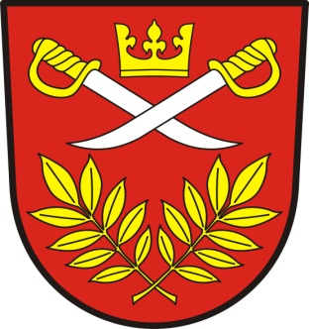 Obec Čistěves, Čistěves čp .28, 503 15 p. Nechanice, IČ 00268691
__________________________________________________________________________________
V Čistěvsi dne 22. července 2024
Č. j.: 14/2024

Rozhodnutí

Starosta obce Čistěves v souladu s ustanovením § 15 odst. 1 písm. c) zákona č. 130/2000 Sb., o volbách do zastupitelstev krajů a o změně některých zákonů, ve znění pozdějších předpisů (dále jen „zákon“), a vyhlášky Ministerstva vnitra č. 152/2000 Sb. o provedení některých ustanovení zákona č. 130/2000 Sb., o volbách do zastupitelstev krajů a o změně některých zákonů, ve znění pozdějších předpisů (dále jen „vyhláška“),

stanovuje minimální počet 4 členů okrskové volební komise obce Čistěves ve volebním okrsku č. 1

PRO VOLBY DO ZASTUPITELSTEV KRAJŮ konané ve dnech 20. a 21. září 2024.

Bc. Karel Tuček
Starosta obce Čistěves
Vyvěšeno: 22. 7. 2024
Sejmuto:

